Муниципальное общеобразовательное учреждение –
средняя общеобразовательная школа №3 г.Маркса Саратовской области
им. Л.Г. Венедиктовой

Родительское собрание
«Развитие толерантности у учащихся начальной школы»

Составила
учитель начальных классов МОУСОШ № 3 г.Маркса
Саратовской области
Иванова И.А.

Маркс

Цель: дать понятие толерантности, познакомить с её видами, провести диагностику по определению своей толерантности, сформулировать правила толерантного поведения.

Оборудование: мультимедийная установка, схема «Триада толерантности», педагогические ситуации для деловой игры, рисунок-схема сухого дерева, зелёные листочки из бумаги, памятки: «20 шагов к толерантности», «Правила толерантного поведения».

Все мы способны выполнять что-нибудь такое, что может
увеличить сумму человеческого счастья и сделать мир более хорошим
и более светлым, чем мы его нашли.
Чжуан-Цзы.
Уважаемые, родители! Тема нашего собрания: «Развитие толерантности у учащихся начальной школы». Мы рассмотрим понятие «толерантности», обсудим причины интолерантности поведения.
В нашем классе ребята часто перебивают друг друга в диалоге, не умеют выслушивать, обзывают друг друга. На переменах появляются споры, переходящие в ссоры и драки. В школе и классе мы ведём большую работу по устранению интолерантного поведения. Но, я считаю, что школа и родители должны быть сотрудниками в этом вопросе. Толерантность является частью нравственной культуры человека.
Толерантность (от латинского — терпение) — это отсутствие или ослабление реагирования на какой-либо неблагоприятный фактор в результате снижения чувствительности к его воздействию.
Справочники по социологии определяют толерантность как терпимость к чужому образу жизни, поведению, обычаям, чувствам, мнениям, идеям, верованиям.
Толерантность выражается в стремлении достичь взаимного уважения, понимания и согласования разнородных интересов и точек зрения без применения заявления, преимущественно методами разъяснения и убеждения.
Триаду толерантности составляют уважение, симпатия и доброта.
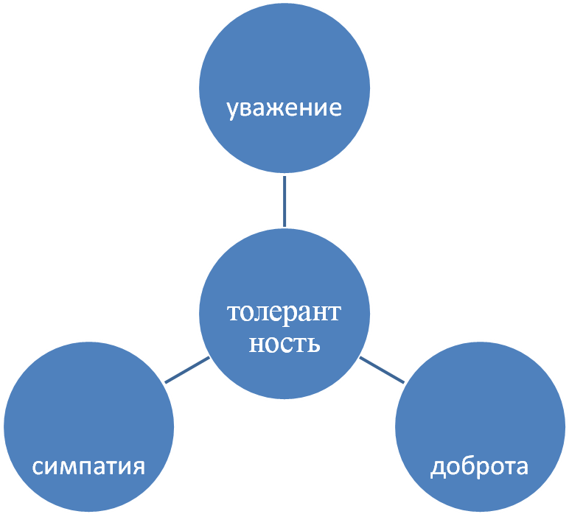

По сферам проявления толерантность различают по следующим направлениям.
- Политическая толерантность - терпимость к людям других политических взглядов, уважение к иным политическим позициям, признание права каждого на свои политические направления.
- Научная толерантность - терпимость к другим точкам зрения в науке, допущение разных теорий и научных школ.
- Педагогическая толерантность - терпимость к собственным детям, учащимся, умение понять и простить их несовершенства.
- Административная толерантность - умение руководить без нажима и агрессии.
- Культурная толерантность - уважение явлений культуры, представляющих ценность для других, допущение плюрализма вкусов.
Без формирования толерантности движение к цивилизованному гражданскому обществу невозможно.
Активная нравственная позиция и психологическая готовность к терпимости — основные компоненты понятия «толерантности». Эти компоненты не возникают на пустом месте, ниоткуда, и не являются — как и любое социальное качество — врожденными. Они формируются, стимулируются (прежде всего изнутри) и корректируются.
Существуют следующие виды взаимодействия:
— диалог,
— сотрудничество,
— опека,
— подавление,
— индифферентность,
— конфронтация,
— конфликт.
Позитивной толерантности соответствуют первые три типа взаимодействия.
В диалоге проявляется индивидуальность и постигается своеобразие другого, т.к. именно диалоговое взаимодействие подразумевает равенство позиций в общении. Своеобразие диалогового взаимодействия выявлено еще древним философом Платоном. Всем известно его высказывание «Познай себя!», которое может трактоваться как «узри себя в других» (понимая других, пойми себя). Такому диалоговому взаимодействию следует учить с раннего детства.
Второй тип взаимодействия — сотрудничество — подразумевает совместное определение целей деятельности, совместное ее планирование, распределение сил и средств на основе возможностей каждого. Это уровень толерантного поведения, который может быть охарактеризован следующими признаками:
— контактность;
— доброжелательность (отсутствие агрессии, в том числе и самоагрессии);
— отсутствие тревожности;
— мобильность действий;
— вежливость (учтивость);
— терпение;
— доверительность;
— социальная активность.
Опека является видом взаимодействия, также соотносимым с понятием толерантности. Опека подразумевает заботу, причем эта забота не унижает достоинства опекаемого, являясь естественной нормой субъекта и объекта. Данный вид взаимодействия возможен только тогда, когда обе стороны принимают друг друга и терпимо друг к другу относятся. Все перечисленные признаки характеризуют человека, свободного от догм, стереотипов, страхов, от чрезмерной потребности в опеке и стремления к подавлению окружающих.
Следующая часть нашего собрания посвящена деловой игре. Предлагаю разделиться на две команды и обсудить несколько ситуаций.
1. В ваш двор приехала новая семья. Ребёнок выходит на улицу. Надо ли выяснять у него какой он национальности и сообщать об этом всем.
2. Вы пришли на детскую площадку. Ребёнок, принадлежащий к национальному меньшинству, делает ошибки в речи. Его высмеивают. Ваши действия.
3. Как необходимо подбирать народные сказки для чтения, воспитывать доброжелательные отношения к людям разной национальности?
4. Около стола, накрытого белой скатертью, стоят двое – сын и мать. Мать в очередной раз учит сына, что нужно быть вежливым, аккуратным, хорошо учиться. А сын, слушая ее, медленно выливает из чашки кофе на белую скатерть. Ваши действия.
5. На скамейке сидит не молодой мужчина, опираясь на костыль. У него нет ноги. Неподалеку скучают ребята. Вова говорит: «Слушай, давай играть в инвалидов». Через несколько минут мальчики скачут друг за другом на одной ноге, сталкиваются, смеются. Чтобы Вы посоветовали детям.
6. С детства я был очень удачлив и покладист. Меня любили в школе и дома. Я был веселый и добрый. Но вскоре я тяжело заболел, стал почти инвалидом, испортился мой характер. Я стал нетерпеливым вспыльчивым, иногда начинаю всех винить в своей беде. Что вы посоветуете.
Мне хотелось бы отметить черты толерантной личности:
- Расположенность к другим
- Снисходительность
- Терпение
- Чувство юмора
- Чуткость
- Доверие
- Альтруизм
- Терпимость к различиям
- Умение владеть собой
- Доброжелательность
- Умение не осуждать других
В то же время толерантность вовсе не означает безразличие к любым взглядам и действиям. Так, например, аморально и преступно мириться с расизмом, насилием, унижением достоинства, ущемлением интересов и прав человека. Нельзя мириться в том случае, если искажаются научные данные или сведения, экспериментально доказанные.
Посмотрите на дерево, которое засохло.(На доске нарисовано дерево, которое засохло)
Как Вы думаете, почему это произошло ?(На ветках сухого дерева таблички – расизм, фашизм, насилие, вражда, дискриминация, геноцид, нетерпимость).
Давайте мы с вами оживим это дерево. На зеленых листочках напишите качество толерантного поведения.(Родители на зелёных листочках пишут качества толерантного поведения) Посмотрите как изменилось наше дерево, теперь оно радует всех окружающих.
МОЛОДЦЫ – только дружно вместе мы сможем воспитать в наших детях черты толерантной личности. Многие ученые работали над темой толерантности. Я предлагаю Вам ответить на вопросы теста.

БЛАНК МЕТОДИКИ
Инструкция: Оцените, насколько приведенные ниже суждения верны по отношению к Вам. При ответе используйте баллы от 0 до 3, где 0 – совсем неверно (нет);
1 – верно в некоторой степени (иногда);
2 – верно в значительной степени (чаще всего);
3 – верно в высшей степени (да).
№п/п | Утверждение | Баллы
 | Меня раздражают суетливые, непоседливые люди
 | Меня раздражают любители поговорить
 | Представители некоторых национальностей в моем окружении откровенно мне несимпатичны
 | Мне трудно скрыть, если человек мне чем-либо неприятен
 | Я по привычке постоянно делаю кому-либо замечания
 | Я проявляю нетерпение, когда мне возражают
 | Обычно я надеюсь, что моим обидчикам достанется по заслугам
 | Внутренне я не одобряю своих знакомых, которые при удобном случае рассказывают о своих болезнях
 | Чаще всего я из принципа настаиваю на своем, даже если понимаю, что партнер прав

ОБРАБОТКА РЕЗУЛЬТАТОВ
Тест разработан на основе опросника Бойко В.В. и позволяет диагностировать толерантные и интолерантные установки личности, проявляющиеся в процессе общения.
Подсчитывается общая сумма баллов. Максимальное число баллов 27. Чем выше число набранных баллов, тем выше степень его нетерпимости к окружающим.
В среднем медсестры –10 баллов, врачи – 8 баллов, менеджеры по персоналу –11 баллов.
(Учитель раздает родителям листочки с результатами ответов детей)
Рассмотрите результаты диагностики вашего ребёнка. Как вы думаете, почему вы набрали больше баллов, чем ваш ребёнок? (Обсуждения)
Мы пришли с вами к выводу, что толерантность не врожденное качество, его можно воспитывать и развивать в течение жизни. Я предлагаю вам памятку.
20 шагов к толерантности:
1 . Наличие четкой цели.
2. Желание быть толерантным.
3. Стремление человека стать лучше. Постоянное саморазвитие (личностный рост).
4. Умение ставить себя на место других.
5. Не осуждать.
6. Видеть шире:
- замечать мелочи и тонкости;
- замечать особенности ситуации;
- принимать во внимание предысторию.
7. Подключать интуицию и воображение.
8. Расширять свой круг общения.
9. Знакомиться с другими культурами (традициями):
- язык, рисунки, литература, архитектура;
- костюмы (одежда), кухня, музыка, танцы, песни.
10. Наблюдать.
11. Общаться с представителями других культур.
12. Улучшить самоконтроль.
13. Развить в себе умение молчать/слушать.
14. Менять места. Путешествовать (посещать другие места, ходить в гости).
15. Менять точки зрения.
16. Направленность «на понимание».
17. Сопереживать.
18. Не зацикливаться.
19. Быть активным.
20.Не оценивать.
Для того, чтобы считать себя толерантным человеком, необходимо соблюдать правила. Давайте их назовём. (Обсуждения). Предлагаю вам памятку.
Правила толерантного поведения.
1.Относись к окружающим с уважением.
2.Никогда не думай, что твое мнение важнее мнения другого человека.
3.Не суди о ценностях других, отталкиваясь от своих собственных.
4. Не навязывай свое мнение другим.
5.Никогда не думай, что твоя религия в чем-то превосходит другую.
6.Помни, что каждый волен выбирать свой имидж и стиль, свои привычки и пристрастия.
7.Умей видеть ценность и самобытность культуры каждой нации.
Помни, что мнение одного человека не может быть единственно верным.
Сегодня, как никогда возрастает значение моральной ответственности, социальной позиции родителей. Дети стали активнее, свободолюбивее. Это требует изменения отношений между родителями и детьми. Родители должны личным примером показать образец гражданственности, гуманного уважительного отношения к людям независимо от их национальности, вероисповедания.

Литература

1.Бетти Риэрдон. Толерантность - дорога к миру. - М., 2001
2.Дереклеева З.М. Справочник классного руководителя. /1-4 классы/. М., 2004
3.Кленова Н.В., Абдулкаримов Г.Г. Что нужно знать о толерантности.//Образование в современной школе. —-2003.-№ 7
4.Кучер В.А. Социальная деятельность как одно из условий формирования коммуникативной толерантности./Нравственное воспитание на рубеже тысячелетий: проблемы, поиски, решения. - Карачаевск, 2004.
5.Овчинникова Ю.В. Единство разных./Материалы по формированию толерантного 6.Погодин А.А. Толерантность: термин, позиция, смысл, про-грамма.//История. - 2004 –
№ 11
7.Роль высшего образования в развитии межэтнической толерант-ности./Сб. научных трудов. Ярославль, 2002.
8.Цахаева А.А., Акбарова СМ., Гасанова П.Г., Раджабова Б.И., Темиров М.А. Формирование толерантного поведения личности как механизм саморазвития. Нравственное воспитание на рубеже тысячелетий: проблемы. Поиски, решения. - Карачаевск
9.Интернет-ресурсы: http://www gurutestov.ru

